電郵Email: cy@hkcss.org.hk / 傳真Fax： 2866 0863
香港社會服務聯會THE HONG KONG COUNCIL OF SOCIAL SERVICE
《三千六百五十夜─青少年深宵外展服務 十周年文集》
訂購表格 Order Form  售價Price：每本港幣95元(非會員價)；港幣76元*(會員價)  HK$95 (Non Member)；$76*(Member) Per Copy  *社聯會員享有8 折優惠期由即日起 至2013年7月止。  *HKCSS members enjoy 20% discount from now until July 2013. |  | 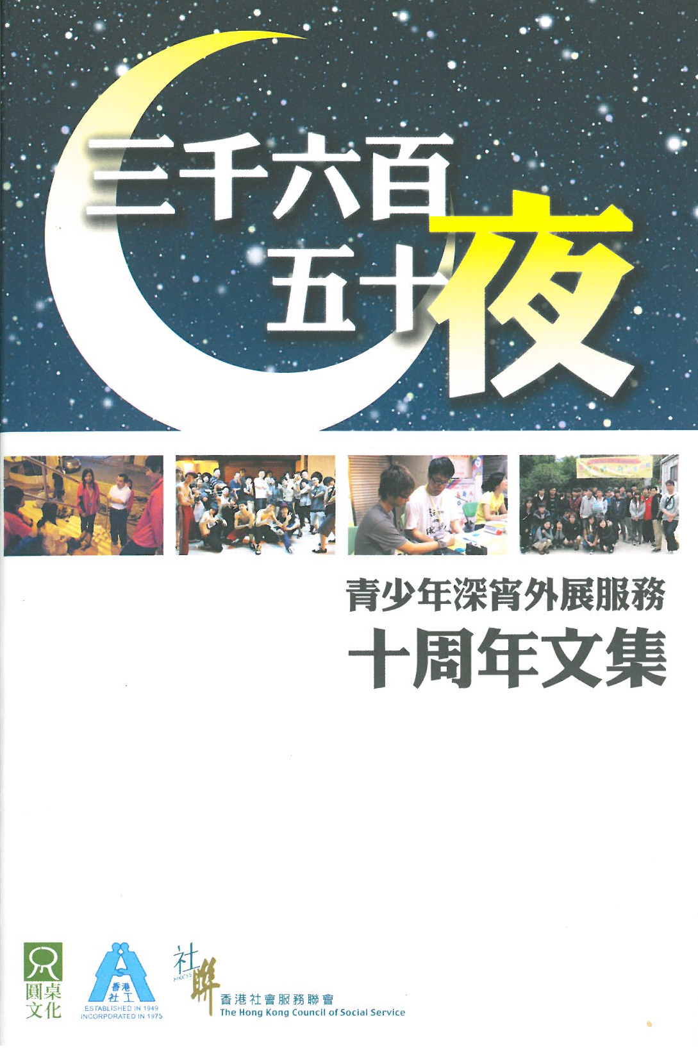
書本數目  Total No. of copy(ies) | 郵費  Postage Fee
1 | $8.2
2 | $16.4
3 – 5 | $28
6 -10 | $56
11-15 | $84

金額(港幣) Amount (HK$)
書本數目 Total No. of copy(ies)

郵費 Postage

總金額 Total

支票號碼Cheque No.
支票抬頭：「香港社會服務聯會」 Cheque payable to “The Hong Kong Council of Social Service”
取書及支票寄回地址：香港灣仔軒尼詩道15號溫莎公爵社會服務大廈12樓1213室香港社會服務聯會服務發展(兒童及青少年)收。Collect book by person or Cheque return to: Service Development (Children and Youth), The Hong Kong Council of Social Service, Room 1213, 12/F Duke of Windsor Social Service Building, 15 Hennessy Road, Wanchai, H.K.
如有查詢，可致電2864 2958 與鄧小姐聯絡。For inquiry, please call Ms Tang at 2864 2958.

取書辦法Collection of Book(s)：
(請在適用的空格加上“✓”。 Please tick in the appropriate box.)
□ 自行到社聯領取 【取書時間將另行以電郵或傳真通知)】 Will collect the books from HKCSS by person [You will be notified to collect the book(s) by email/fax]
□ 郵購 (收據將一併寄上) By mail (including receipt)

訂購人Name of subscriber：
機構名稱 Organization ：
電話 Tel.： 電郵/傳真Email /Fax：
簽名 Signature： 日期 Date：
請填妥下列資料，以便郵寄Please complete the postal address
姓名  Name： |  | 姓名Name：
地址Address： |  | 地址Address：

